РКЗО «Межівська середня загальноосвітня школа І-ІІІ ступенів №1»

Виховний захід на тему:
«Екологічна абетка»

Вчитель:
Рощепій Тетяна Миколаївна

Межова, 2011 рік
Нашу голубу планету часто порівнюють з величезним космічним кораблем, який летить на просторах всесвіту. А людство-екіпаж цього корабля.
2ий учень: І лунає сьогодні звідусіль:
1-ий учень .тривога на космічному кораблі Земля! майбутнє Землі в небезпеці.
2-ий учень: За цими словами гірка істина. Людство стоїть на порозі екологічної катастрофи.
І пташка , метелик, і людина сплелися у вінок .
Ім’я йому –життя.
Одна у нас Земля, одна родина ,
І вічність в нас одна, і небуття.
Людино, хто ти – цар природи?
Ти ким себе в ній відчуваєш?
Учень: ми підкорили сушу й води.
Дари природи витрачаємо.
А дійсно «царського» підходу
Усім нам так не вистачає!
Земля. Бо цар –насправді це господар, а не владика –марнотратник.
Людино, будь царем природи і бережи її як матір.
Не будь гнобителем нещадним.
Живу, здорову ,життєздатну
Її одержала ти в спадок, тож передай її нащадкам.
Учень.-Із довідкової літератури ми дізналися, що повітряна оболонка Землі, її атмосфера є однією з найголовніших умов життя.
Без їжі людина може прожити місяць, без води тиждень, а без повітря не може прожити і кількох хвилин.
-З Інтернету ми довідалися ,що на Землі сьогодні промисловістю, енергетикою, транспортом поглинається стільки кисню, скільки б вистачило для життя більш ніж 45 млрд. людей.
-А я прочитав, що є ще один вид забруднення повітря . Він у сотні разів перевищує забруднення від будь-якого металургійного чи хімічного комбінату. Це паління.
Лікарі нам розповіли, що людина, яка палить цигарку , вдихає повітря, забруднення якого в 384 000 разів перевищує всі гранично допустимі норми.
Тому ми сказали собі : «Ні палінню!» І хочемо переконати в цьому вас.
Директор заводу. Я побудував завод, що переробляє сміття. Раніше
В селищі нікуди було його дівати. І люди палили або закопували сміття в землю. Тепер машини вивозять його з кожної вулиці щодня .Люди
Задоволені.
Водяник. Але дим з вашого заводу забруднює атмосферу, а відходи змиваються в річку. Моя риба дохнутиме.
Директор .Зате ми заодно налагодили виробництво одноразового пластикового посуду.
Водяник. І цей посуд тепер валяється на берегах моєї річки
Директор .Я побудував міст через річку.
Водяник. Але ви висушили болото. Загинули жаби, відлетіли лелеки.
Директор. Я дав людям роботу на заводі й побудував їм нові зручні
Будинки.
Водяник. Але ви вирубали ліс ,і багато тварин вимушені шукати собі
Нове місце для проживання.
Ми можемо насаджувати дерева, розчищати джерела, не засмічувати їх.
Економити папір, воду, звертатися до людей і закликати їх до порятунку такими словами:
-Зупинімось - останній є шанс
Схаменімось- благаємо вас .
Все задумано мудро в природі-
Жити всьому в мирі та злагоді.
-Річка хай куди хоче тече
Пташеняті підставим плече .
Як зрубаємо дерево вмить,
Поспішаймо хоч два посадить .
-Як асфальт –то не через калину.
Джерельце хай не знає зупину.
-Як розоримо світ оцей вщерть
Вирок нам - без війни буде смерть.
Зупинімось – останній є шанс,
Ця планета не тільки для нас!
Люди! Будьмо ж людьми.
Метелик. Як прекрасно, чарівно весна зацвіла!
Всюди гарно спокійно і чисто.
І ніхто нас не ловить ,немає тут зла
А повсюди росичка краплиста.
2-ий Гарно дуже ! від квітів п’янкий аромат ,
Від краси аж душа завмирає .
І немає тут злих і крикливих хлоп‘ят
Нас за крильця ніхто не хапає .

3-ій-метелик. А лунають у лісі пташок голоси
Їх пісні нам сердечка милують
А у квітах у травах є стільки краси !
Хай усі це побачать почують !
4-ий- метелик . Квіти, квіти, солодкі й п‘янкі !
Радість, щастя вони нам дарують.
А пелюсточки ніжні , духмяні такі –
Хай красу цю всі люди відчують.
5 –ий - метелик.
Будьте пильні та крильця свої бережіть
Небезпека завжди нас чатує.
А тепер всі на квіти духмяні летіть,
Кожна квітка нектар нам дарує! 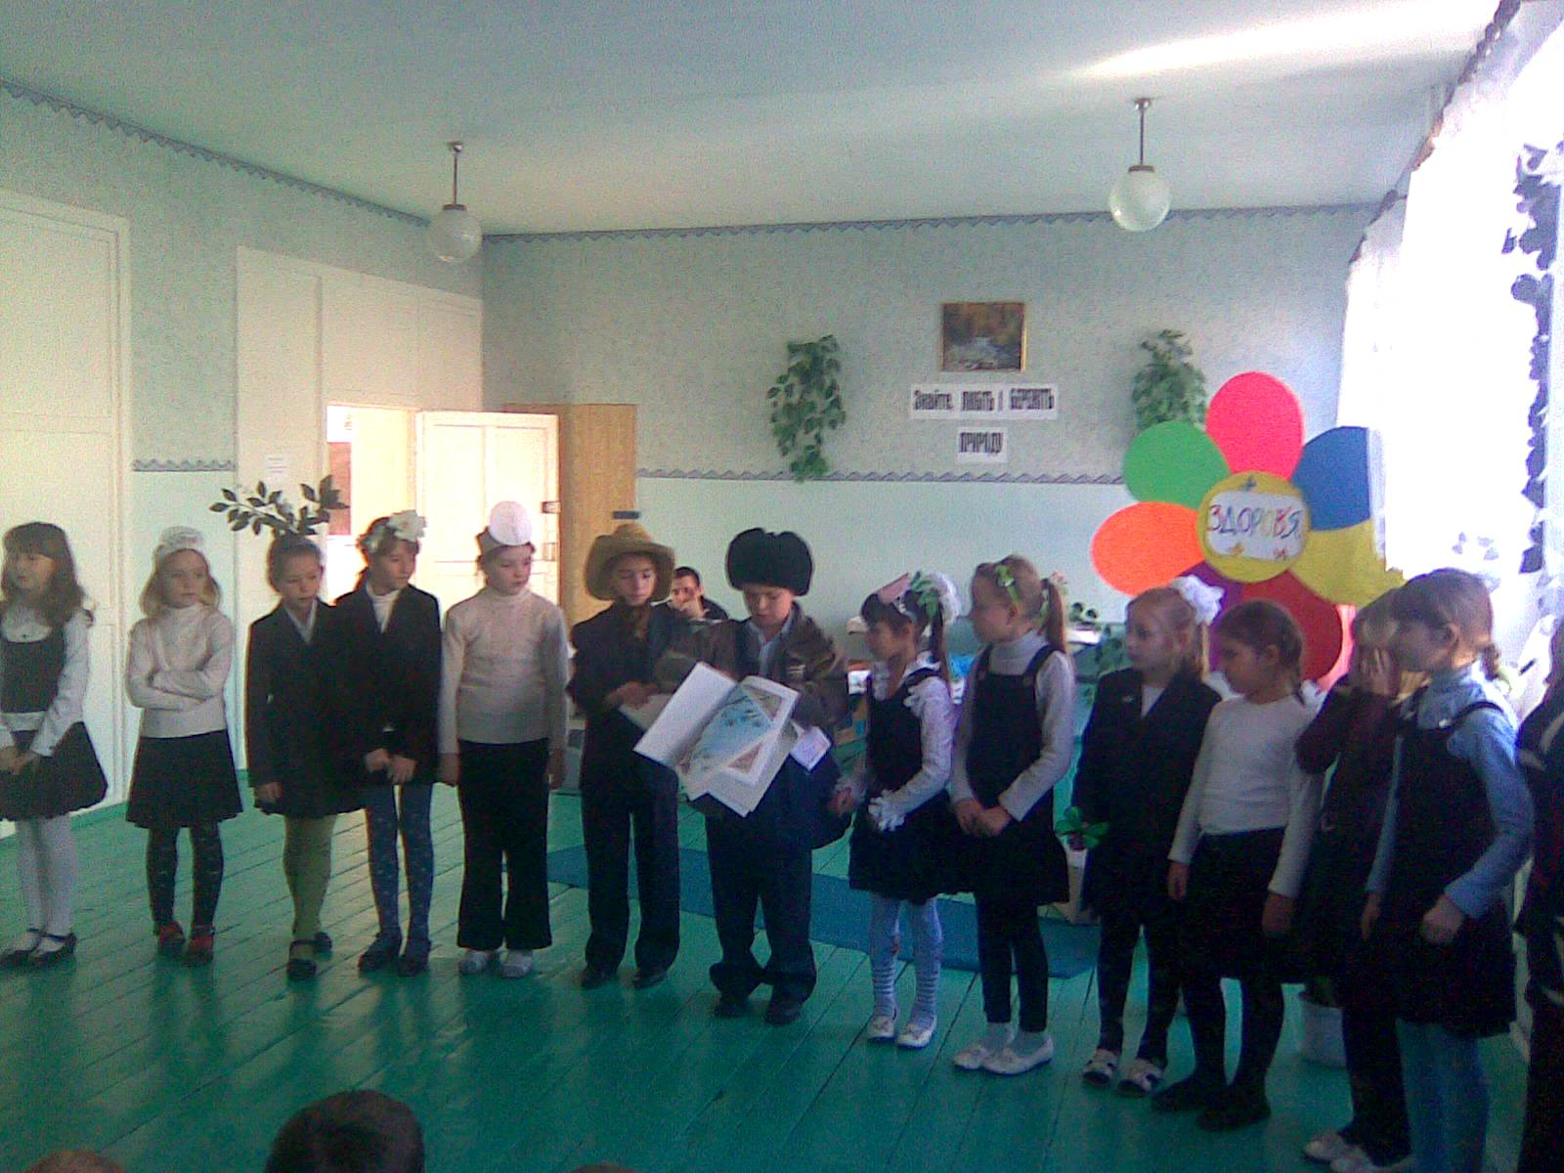
Хлопчик.
Ліс дні і ночі не вгава –
Пісеньки про щось там все співа.
Там травинка кожна і листок
Має неповторний голосок.
Тихо ллється музика жива :
Лісовий струмочок знай співа.
Раптом загуділи десь баси –
То дерев старезних голоси .
Я збирав у лісі не квітки – я несу із лісу пісеньки.
Про калину та малину всі пісні співають,
А червону горобину тай не примічають.
А вона до нас у лісі
І в містах і в селах
Посміхається очима ягідок веселих.
Горобинонька рясна нахиляє віти
І букетики горять наче самоцвіти.
Жовте листячко злетить
Травонька зів’яне і зимою
Для птахів корму вже не стане.
Хай сріблястий пада сніг ,
Ще й мороз лютує
Горобина всіх птахів смачно нагодує.
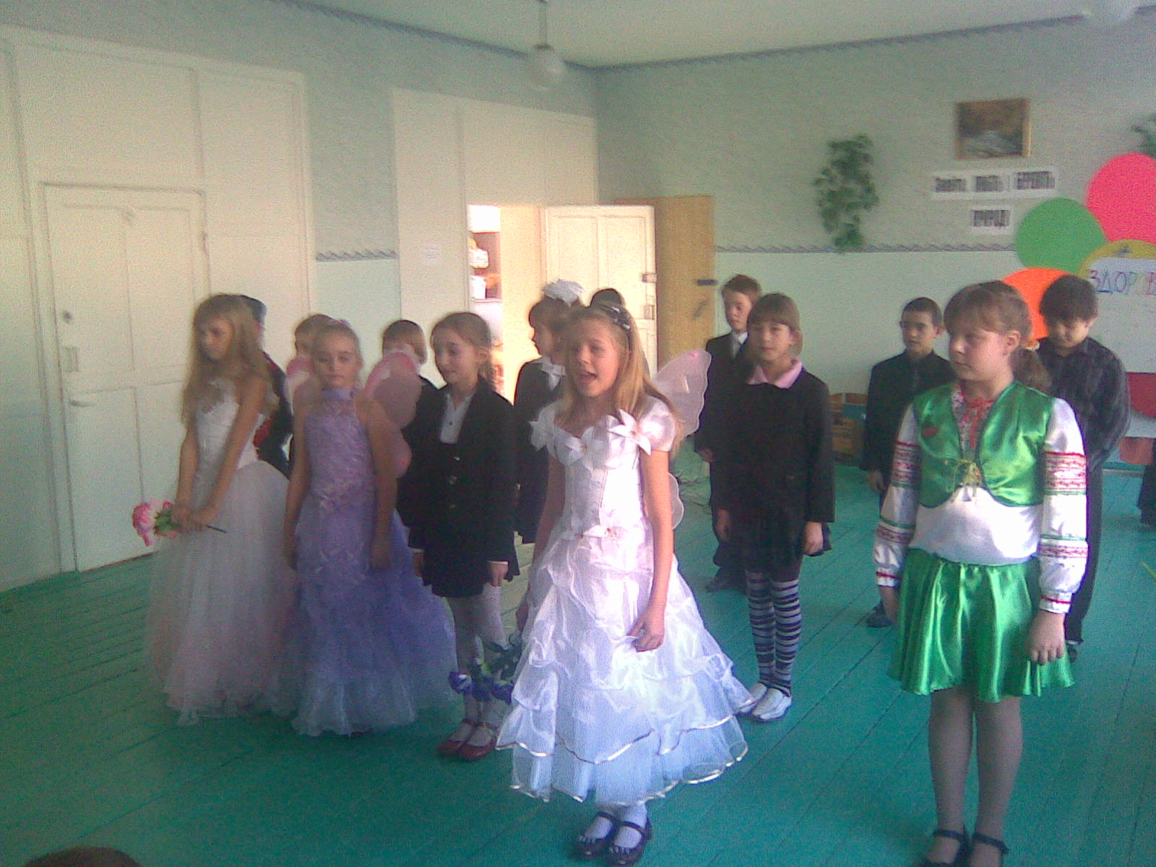
Браконьєр:
От недаром вийшов з дому
Хоч і відчуваю втому .
Думав ,де б букет нарвати
А тут квітів так багато.
Флора :
Не рви не чіпай ,я благаю ,благаю
З кожним днем моє царство
Гине й просто вмирає .
Браконьєр.
Звідки ти красуне мила?
Чому так заголосила?
Я- флора –донька природи .
Рослин я захищаю, коли їм весело –сміюся.
А в горі сльози проливаю.
Дарунок цей матуся дала ,
Щоб їх усіх я захищала.
Але не можу захистити
Коли всі будуть так чинити .
Браконьєр:
То що тобі цих квітів шкода?
Яка ж тобі із них вигода?
Флора:
Усі ці квіти то є діти ,
Тож як мені без них радіти?
Коли б у вас дитя забрати ,
Чи не було б для вас утрати?
Подумайте ,бо ви ж людина ,
Де совість й розум воєдино .
І що загубиш у житті
Ніколи не повернеш – ні.
Браконьєр :
Коли ти так красуне ,просиш ,
Не можу я відмовить – ні .
Нехай ростуть ці дивні квіти .
Коли б не ліс не знали б ми про те ,
Що є фіалка й пролісок на світі
Як у маю конвалія цвіте-
Найкраща ,найніжніша поміж квітів
Учень .Від суховіїв сохнула б земля
Вона була б подібна до пустелі
А ліс покличе хмару на поля –
Дощі проллються весняні веселі .

Звучить пісня: «Будь природі другом ».
Ріки і гори , моря і поля-
Це наша рідна ,хороша Земля .
Будь їй ти другом ,люби ,бережи,
Приклад у цьому усім покажи .
Приспів :
Тільки лиш для цього треба
Бути чемним,
Матінку природу не псувать даремно .
Тільки лиш для цього будь природі другом,
Щоб світило завжди сонечко над лугом.

